Liceo José Victorino Lastarria
Rancagua
“Formando Técnicos para el mañana”
Unidad Técnico-Pedagógica

Guía de matemática 1° Medios PIE “Productos Notables” semana 17
- Nombre: _________________________________________________
- Curso: ____________________________________________________
- Fecha: Semana del 26 al 30 de octubre del 2020
NO OLVIDES MANDAR LA GUIA A LAS PROFESORAS QUE CORRESPONDEN A TU CURSO.
- Lorena Palma Gutiérrez correo electrónico: lopag16@hotmail.com CURSO 1A Y 1E
- Gladys Espinosa Correo Electrónico: gladysespinosa1980@gmail.com CURSO 1 B
- Jessica Parada Correo electrónico: jessmarg2007@hotmail.com CURSO:1C – 1D – 1F

OA3: Desarrollar los productos Notables de manera concreta, pictórica y simbólica-Transformando productos en sumas y Viceversa -Aplicándolos a situaciones concretas – en los productos notables.

Objetivo de la clase: Desarrollar aplicando su fórmula correspondiente el cuadrado del binomio, Cubo del binomio, suma por su diferencia.

Resolver Cuadrado del binomio, cubo del binomio, suma por su diferencia.
Páginas del libro del subsector de matematica:75 a la 77. Cuadrado de Binomio y suma por su diferencia de la 77 a la 82.
1. Suma por su diferencia:

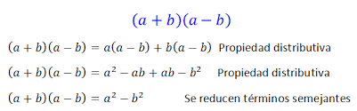

- Resolver las siguientes sumas por su diferencia

- (4a + 5b) (4a – 5b)= 2) (10a + 7b) (10a – 7b)

2. Cuadrado de un binomio:
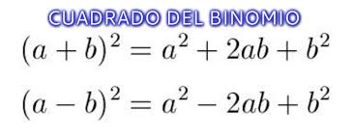

Ejemplos

Desarrolla por simple inspección los siguientes cubos de binomios (se sugiere desarrollarlos en dos pasos):

(3x – 2y)² = (3x)² – 2 ∙ 3x ∙ (2y)² (se dejan expresados los productos y las potencias) = 9x² – 12xy + 4x² (se desarrollan potencias y luego los productos)

(2a + 4b)² = (2a)² + 2 ∙ 2a ∙ 4b + (4b)² (se dejan expresados los productos y las potencias)
= 4a² + 16ab + 16b² (se desarrollan potencias y luego los productos)

- Desarrollar los siguientes cuadrados del binomio, aplicando su formula correspondiente:

- (3a + 7b)²= 3) (4a – 2b)²=

- (6a + 4b)²= 4) (2a – 9b)²=

3. Cubo de un binomio:
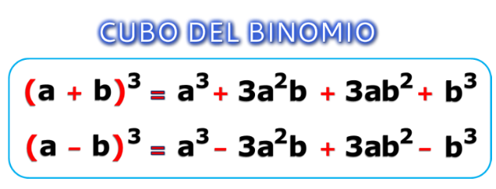

Desarrolla por simple inspección los siguientes cubos de binomios (se sugiere desarrollarlos en dos pasos):

- (x + 2)³ = x³ + 3x²⋅2+ 3x⋅2² + 2³. (se dejan expresados los productos y las potencias)
= x³ + 6x² + 12x + 8. R. (se desarrollan potencias y luego los productos)

- Desarrollar los siguientes cuadrados del binomio, aplicando su fórmula correspondiente:

- (6a + 4b)³= 2) (8a – 5b)³=

Ticket de Salida
Solo para aquellos alumnos que no tienen conexión y que retiran las Guías de forma presencial en el Liceo José Victorino Lastarria:

- Ejercicios: (1pts c/u)
- (2x - 4y)² =

- (6x + 5y)² =

- (3x - 6y)³ =

- (8x + 4y)³ =
- (7x + 3y) (7x – 3y)

